分文件 执行 class文件 的记录

1、创建一个功能包 这个功能包的名字是hello_class2d

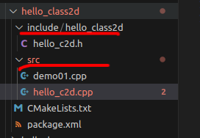

2、在功能包的src文件夹下的include/功能包下创建一个头文件
include/hello_class2d/hello_c2d.h
这个文件的具体如下图所展示
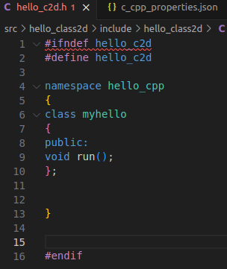

3、在src文件下 创建一个cpp文件 hello_class2d.cpp
1、引用的方法：功能包/hello_c2d.h 头文件的名字
2、在hello_cpp namespace中使用 因此也要在这里用
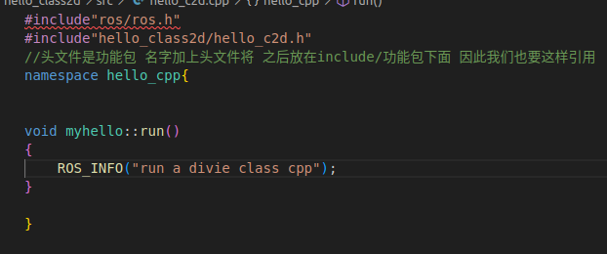
4、创建主要运行文件
demo01.cpp文件
1、引用头文件的方法 hello_class2d/hello_c2d.h
2、使用class的方法 namecpass::class::成元函数 创建 使用大括号小括号等方法实现参数的传入
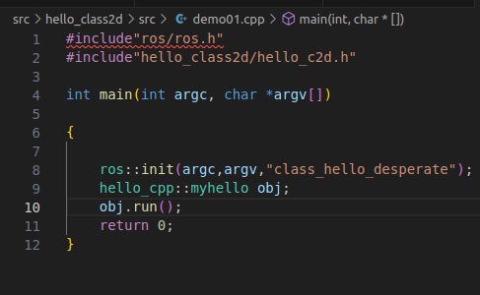

5、编辑cmakelist文件
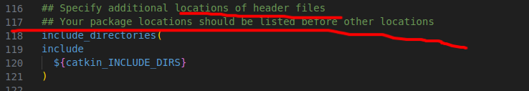
1、把分文件实现的class的头文件放到里面

2、建立一个连接 add_library(hello_c2d
头文件
cpp文件 )

add_library 建立一个连接 如果我们让hello_c2d 就算与这个class的头文件和 实现文件关联 的方法

将hello_c2d 与 头文件和cpp文件 关联

第一个是头文件 我们的头文件放在 功能包/src/include/功能包名/ .h文件
我们主要从include开始写就ok了

第二个是 我们的cpp文件
src/src/hello_c2d.cpp
我们在功能包的src文件下 的 src文件下实现class 类的成员函数的 cpp文件
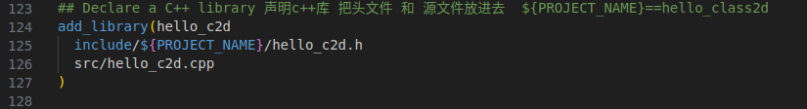

3、建立add execute和target link librariese

注意引用和使用的方法

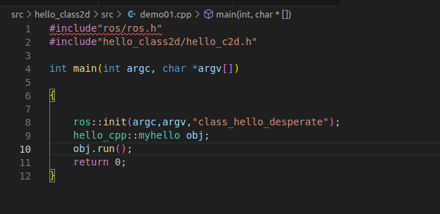

我们通过demo01 调用demo01.cpp文件 在这个文件我们使用class 的实例化的 对象

rosrun hello_class2d demo01 这样运行的时候 是可以调用我们函数内部的class文件

首先 我们需要看以下以前的写法
我们是在 add_execute 定义的名字 实际执行的cpp文件
targtet_link_libraries 定义的名字 和编译空间关联上
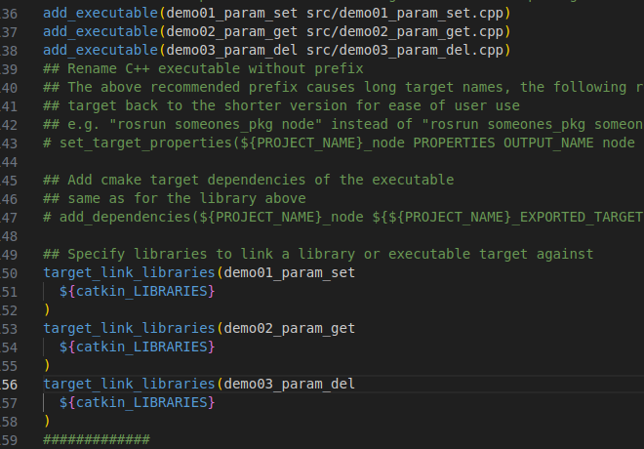

现在我们的实现方法
份文件实现的class文件需要与 编译空间关联
图的150-152行
我们在之前通过hello_c2d 这个名字 与class的头文件和实现文件关联了
我们是通过demo01调用 主文件
因此dmeo01的这个名字需要和class 定义的名字和编译空间关联

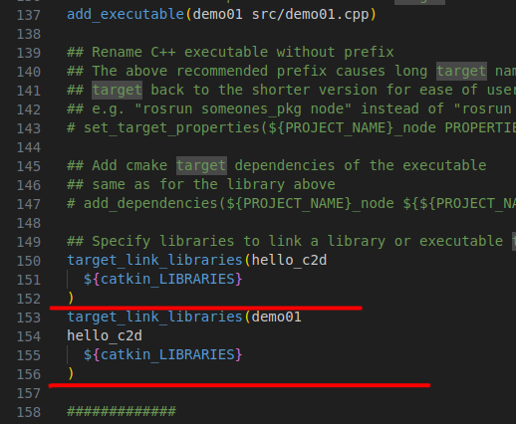

在这里总结就算 通过 hello_c2d将 分文件实现class的头文件和cpp文件与当前编译文件关联上

demo01是 add_execute 中 main程序的 别名

main程序是调用了class文件 因此 main程序要与class关联
main 函数要与编译空间关联

class的头文件 和实现的cpp文件是通过hello_c2d

